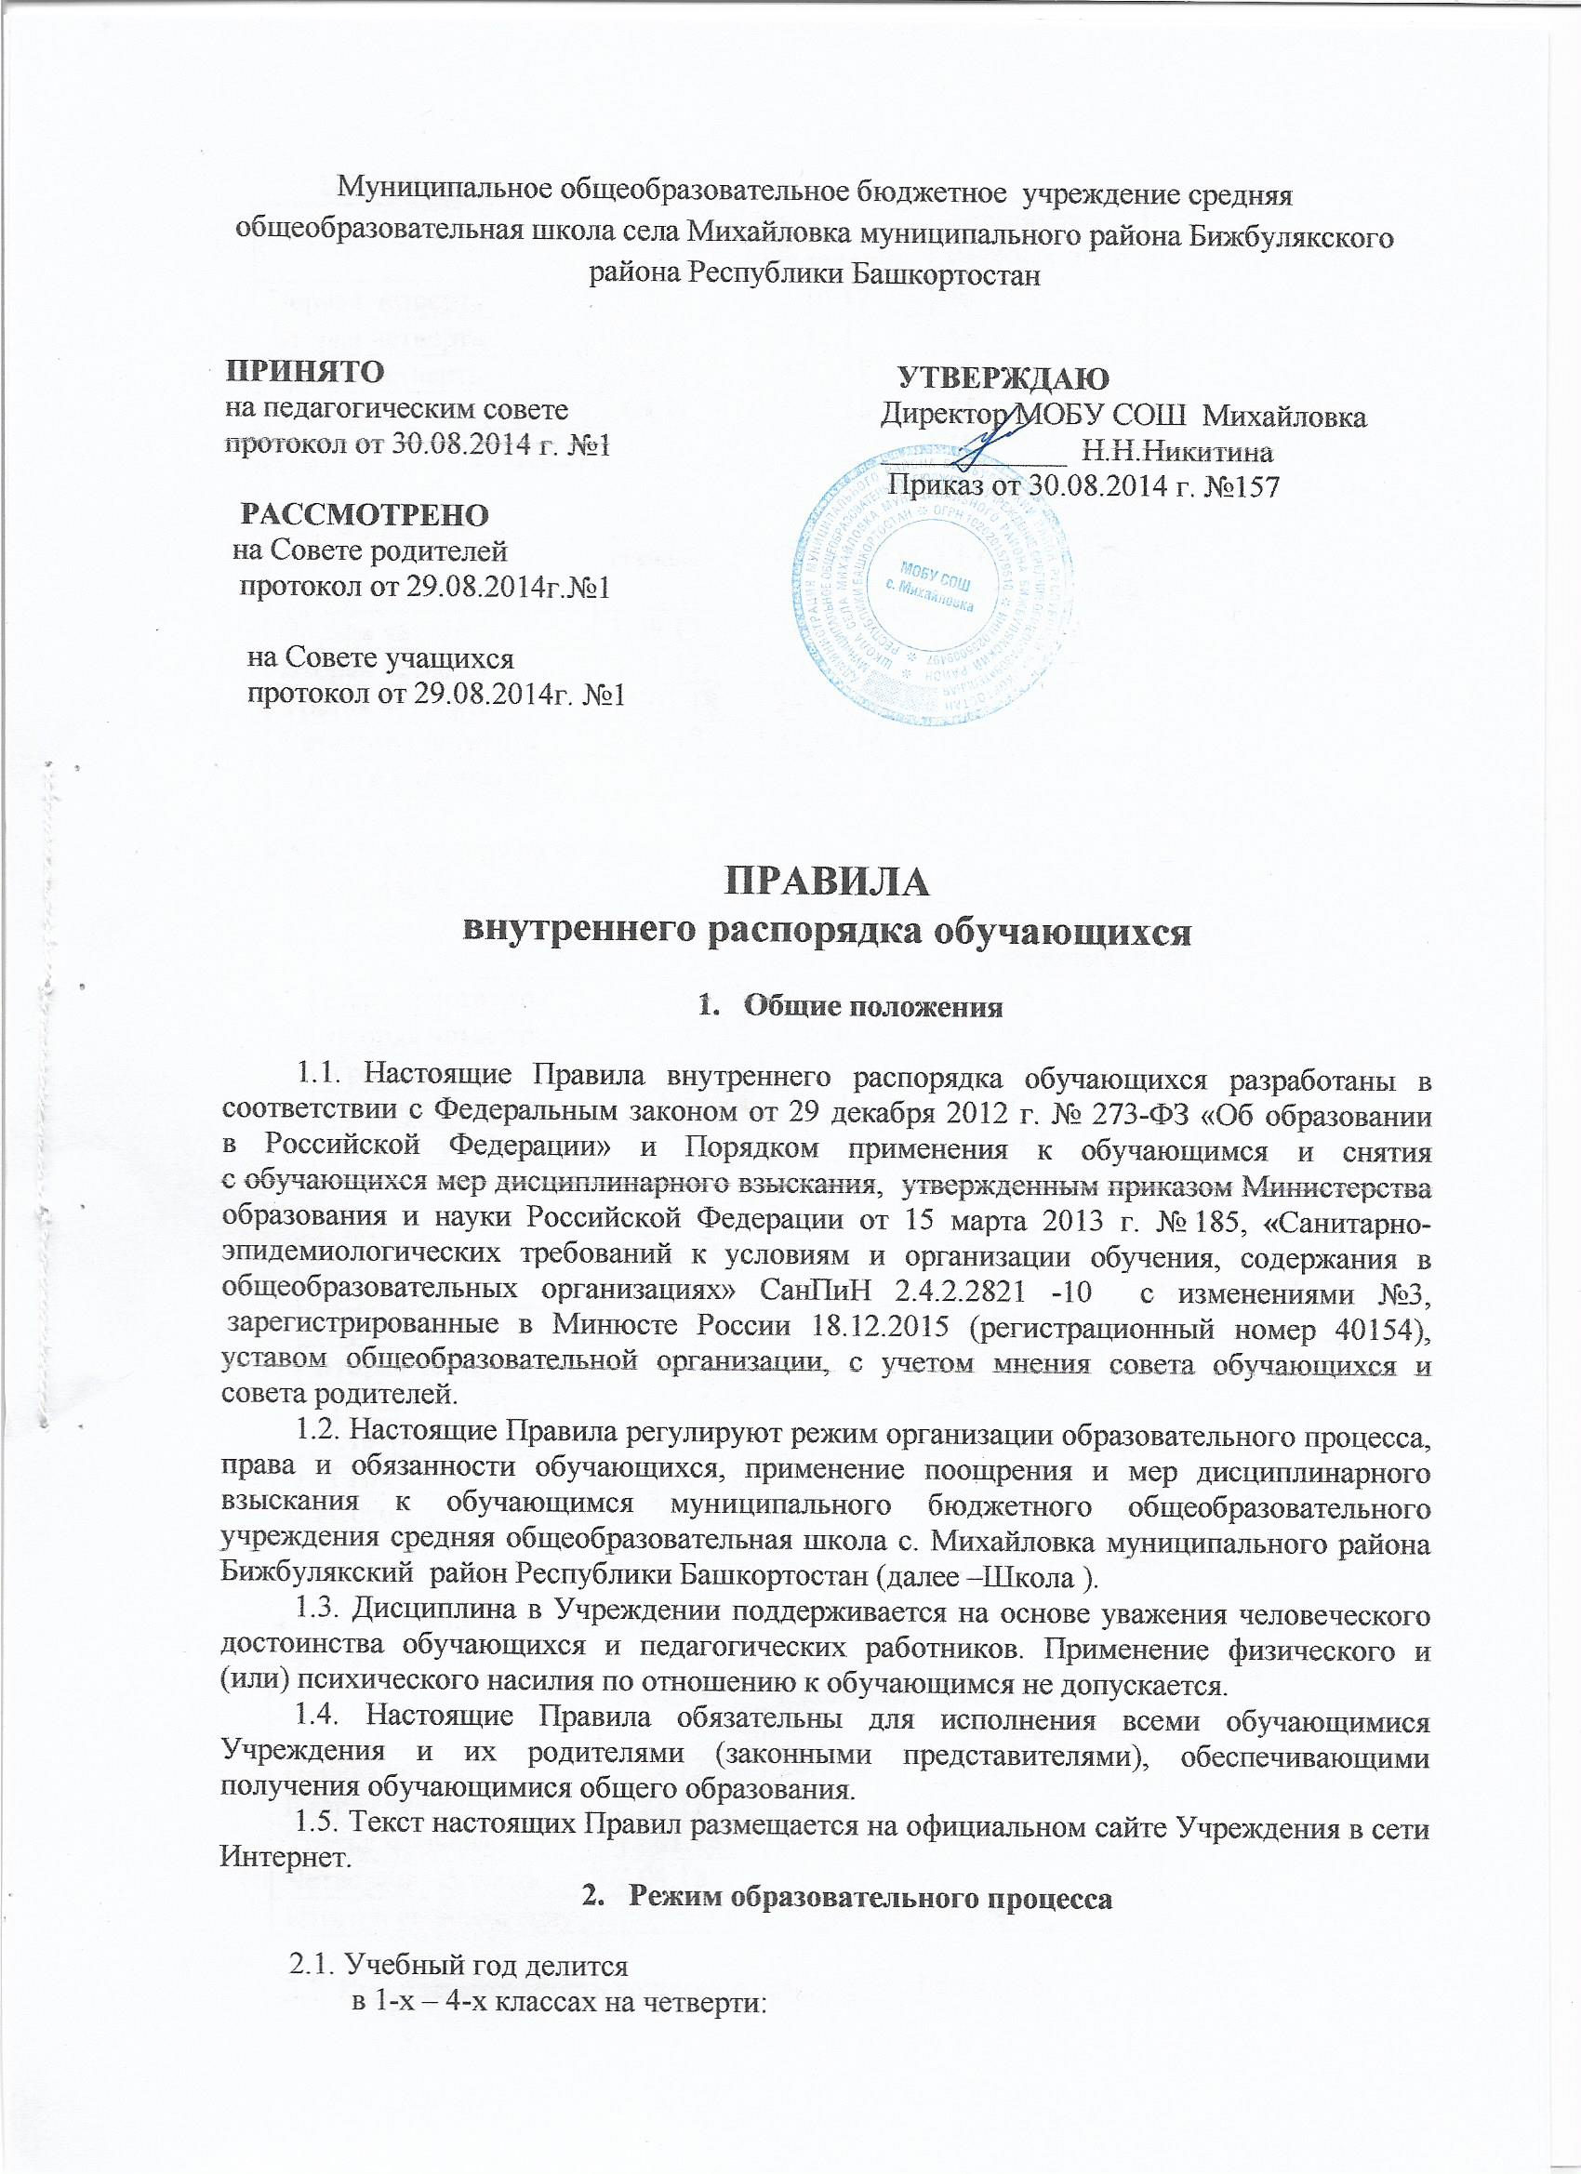

1-й класс
 | Дата |  | Количество учебных дней
 | Начало | Окончание | Количество учебных дней
Первая четверть | 2.09.17 | 28.10.17 | 48
Вторая четверть | 6.11.17 | 30.12.17 | 48
Третья четверть | 15.01.18 | 24.03.18 | 52
Четвертая четверть | 2.04.18 | 25.05.18 | 45
Итого в учебном году |  |  | 193

2-4 классы
 | Начало | Окончание | Количество учебных дней
Первая четверть | 1.09.17 | 28.10.17 | 48
Вторая четверть | 6.11.17 | 30.12.17 | 48
Третья четверть | 15.01.18 | 24.03.18 | 58
Четвертая четверть | 2.04.18 | 31.05.18 | 50
Итого в учебном году |  |  | 204

в 5-х – 9-х классах на четверти:
5-8-е классы
 | Начало | Окончание | Количество учебных дней
Первая четверть | 2.09.17 | 28.10.17 | 48
Вторая четверть | 6.11.17 | 30.12.17 | 48
Третья четверть | 15.01.18 | 24.03.18 | 58
Четвертая четверть | 2.04.18 | 31.05.18 | 50
Итого в учебном году |  |  | 204

9-й класс
 | Начало | Окончание | Количество учебных дней
Первая четверть | 2.09.17 | 28.10.17 | 48
Вторая четверть | 6.11.17 | 30.12.17 | 48
Третья четверть | 15.01.18 | 24.03.18 | 58
Четвертая четверть | 2.04.18 | 25.05.18 | 45
ГИА | 28.05. 18 | 22.06.18 | 20
Итого в учебном году | 33(без учета ГИА) |  | 199 (без учета ГИА)

в 10-х – 11-х классах на четверти (I, II полугодия):
10-й класс
 | Начало | Окончание | Количество учебных дней
Первая четверть | 1.09.17 | 28.10.17 | 48
Вторая четверть | 6.11.17 | 30.12.17 | 48
Третья четверть | 15.01.18 | 24.03.18 | 58
Четвертая четверть | 2.04.18 | 31.05.18 | 50
Итого в учебном году |  |  | 204

2.2. Продолжительность каникул в течение учебного года:

1-й класс
Каникулярный  период | Дата |  | Продолжительность(календарные дни )
Каникулярный  период | Начало | Окончание | Продолжительность(календарные дни )
Осенние каникулы | 29.10.17 | 5.11.17 | 8
Зимние каникулы | 1.01.18 | 14.01.18 | 14
Дополнительные каникулы | 19.02.18. | 25.02.18. | 7
Весенние каникулы | 25.03.18 | 1.04.18 | 8
Летние каникулы | 1.06.18 | 31.08.18 | 92
Праздничные дни |  |  | 5
Выходные дни |  |  | 68
Итого |  |  | 201

2-10 –е классы
Каникулярный  период |  |  | Количество дней
Каникулярный  период | Начало | Окончание | Количество дней
Осенние каникулы | 29.10.17 | 5.11.17 | 8
Зимние каникулы | 1.01.18 | 14.01.18 | 14
Весенние каникулы | 25.03.18 | 1.04.18 | 8
Летние каникулы | 1.06.18 | 31.08.18 | 92
Праздничные дни |  |  | 5
Выходные дни |  |  | 33
Итого |  |  | 160

Для обучающихся 1-х классов устанавливаются дополнительные недельные каникулы в середине третьей четверти. Возможна организация дополнительных каникул независимо от четвертей.

2.3. Регламентирование образовательного процесса на неделю.
Продолжительность рабочей недели:
5-дневная рабочая неделя в 1 классе;
6-дневная рабочая неделя во 2, 3, 4, 5, 6, 7, 8, 9, 10, 11 классах.

  - Регламентирование образовательного процесса на день.
Учреждение работает в одну смену.
Продолжительность урока:
Для учащихся 1-х классов устанавливается следующий ежедневный режим занятий:
- в сентябре и октябре — по 3 урока продолжительностью 35 минут, остальное время заполняется целевыми прогулками, экскурсиями, физкультурными занятиями, развивающими играми. Чтобы выполнить задачу снятия статического напряжения школьников, используется не классно-урочная, а иные формы организации учебного процесса. Фактически в нетрадиционной форме изучается или закрепляется программный материал.
- в ноябре и декабре — по 4 урока продолжительностью 35 минут;
- с января по май — по 4 урока продолжительностью 40 минут.
- обучение первоклассников проводится без бального оценивания занятий обучающихся и домашних заданий
- в середине учебного дня организуется динамическая пауза продолжительностью не менее 40 минут

Для обучающихся 2–11 классов – 45 минут.

2.5. Режим учебных занятий:
2 – 11 классы
№ п/п уроков |  | Расписание звонков  ( продолжительность урока – 45 минут) | Длительность перемен
1 урок |  | 9.00 -9.45 | 10 минут
2 урок |  | 9.55 - 10.40 | 20 минут
3 урок |  | 11.00 – 11.45 | 20 минут
4 урок |  | 12.05 - 12.50 | 10 минут
5 урок |  | 13.00 - 13.45 | 10 минут
6 урок |  | 13.55-14.40 | 5 минут
7 урок |  | 14.45-15.30

2.6. Обучающиеся должны приходить в Учреждение не позднее 8 часов 50 минут. Опоздание на уроки недопустимо.
2.7. Горячее питание обучающихся осуществляется в соответствии с расписанием, утверждаемым на каждый учебный период директором по согласованию с советом родителей (законных представителем) несовершеннолетних обучающихся Учреждения и советом обучающихся Учреждения.

- Права, обязанности и ответственность обучающихся

3.1. Обучающиеся имеют право на:
3.1.1. предоставление условий для обучения с учетом особенностей психофизического развития и состояния здоровья обучающихся, в том числе получение социально-педагогической и психологической помощи, бесплатной психолого-медико-педагогической коррекции;
3.1.2. обучение по индивидуальному учебному плану, в том числе ускоренное обучение в пределах осваиваемой образовательной программы в порядке, установленном положением об обучении по индивидуальному учебному плану;
3.1.3. повторное (не более двух раз) прохождение промежуточной аттестации по учебному предмету, курсу, дисциплине (модулю) в сроки, определяемые Учреждением, в пределах одного года с момента образования академической задолженности;
3.1.4. выбор факультативных (необязательных для данного уровня образования, профессии, специальности или направления подготовки) и элективных (избираемых в обязательном порядке) учебных предметов, курсов, дисциплин (модулей) из перечня, предлагаемого Учреждением (после получения основного общего образования);
3.1.5. освоение наряду с предметами по осваиваемой образовательной программе любых других предметов, преподаваемых в Учреждении, в порядке, установленном положением об освоении предметов, курсов, дисциплин (модулей);
3.1.6. зачет результатов освоения ими предметов в других организациях, осуществляющих образовательную деятельность, в соответствии с порядком зачета результатов освоения обучающимися учебных предметов, курсов, дисциплин (модулей), дополнительных образовательных программ в других организациях, осуществляющих образовательную деятельность;
3.1.7. уважение человеческого достоинства, защиту от всех форм физического и психического насилия, оскорбления личности, охрану жизни и здоровья;
3.1.8. свободу совести, информации, свободное выражение собственных взглядов и убеждений;
3.1.9. каникулы в соответствии с календарным графиком (п. 2.2 настоящих Правил);
3.1.10. перевод для получения образования по другой форме обучения и форме получения образования в порядке, установленном законодательством об образовании;
3.1.11. перевод в другую образовательную организацию, реализующую образовательную программу соответствующего уровня, в порядке, предусмотренном федеральным органом исполнительной власти, осуществляющим функции по выработке государственной политики и нормативно-правовому регулированию в сфере образования;
3.1.12. участие в управлении Учреждением в порядке, установленном уставом и положением о совете учащихся;
3.1.13. ознакомление со свидетельством о государственной регистрации, с Уставом, с лицензией на осуществление образовательной деятельности, с учебной документацией, другими документами, регламентирующими организацию и осуществление образовательной деятельности в Учреждении;
3.1.14. обжалование локальных актов Учреждения в установленном законодательством РФ порядке;
3.1.15. бесплатное пользование учебниками, учебными пособиями, средствами обучения и воспитания в пределах федеральных государственных образовательных стандартов, библиотечно-информационными ресурсами, учебной базой Учреждения;
3.1.16. пользование в установленном порядке лечебно-оздоровительной инфраструктурой, объектами культуры и объектами спорта Школы;
3.1.17. развитие своих творческих способностей и интересов, включая участие в конкурсах, олимпиадах, выставках, смотрах, физкультурных и спортивных мероприятиях, в том числе в официальных спортивных соревнованиях и других массовых мероприятиях;
3.1.18. поощрение за успехи в учебной, физкультурной, спортивной, общественной, научной, научно-технической, творческой, экспериментальной и инновационной деятельности в соответствии с п. 4.1 настоящих Правил;
3.1.19. благоприятную среду жизнедеятельности без окружающего табачного дыма и охрану здоровья от воздействия окружающего табачного дыма и последствий потребления табака;
3.1.20. посещение по своему выбору мероприятий, которые проводятся в Школе и не предусмотрены учебным планом, в порядке, установленном соответствующим положением;
3.1.21. ношение аксессуаров и скромных неброских украшений, соответствующих деловому стилю одежды;
3.1.22. обращение в комиссию по урегулированию споров между участниками образовательных отношений.
3.2. Обучающиеся обязаны:
3.2.1. добросовестно осваивать образовательную программу, выполнять индивидуальный учебный план, в том числе посещать предусмотренные учебным планом или индивидуальным учебным планом учебные занятия, осуществлять самостоятельную подготовку к ним, выполнять задания, данные педагогическими работниками в рамках образовательной программы;
3.2.2. ликвидировать академическую задолженность в сроки, определяемые Учреждением;
3.2.3. выполнять требования Устава, настоящих Правил и иных локальных нормативных актов Учреждения по вопросам организации и осуществления образовательной деятельности;
3.2.4. заботиться о сохранении и укреплении своего здоровья, стремиться к нравственному, духовному и физическому развитию и самосовершенствованию;
3.2.5. немедленно информировать педагогического работника, ответственного за осуществление мероприятия, о каждом несчастном случае, произошедшим с ними или очевидцами которого они стали;
3.2.6. уважать честь и достоинство других обучающихся и работников Учреждения, не создавать препятствий для получения образования другими обучающимися;
3.2.7. бережно относиться к имуществу Учреждения;
3.2.8. соблюдать режим организации образовательного процесса, принятый в Учреждении;
3.2.9. находиться в Учреждении только в сменной обуви, иметь опрятный и ухоженный внешний вид. На учебных занятиях (кроме занятий, требующих специальной формы одежды) присутствовать только в светской одежде делового (классического) стиля. На учебных занятиях, требующих специальной формы одежды (физкультура, труд и т.п.) присутствовать только в специальной одежде и обуви;
3.2.10. соблюдать нормы законодательства в сфере охраны здоровья граждан от воздействия окружающего табачного дыма и последствий потребления табака;
3.2.11.не осуществлять действия, влекущие за собой нарушение прав других граждан на благоприятную среду жизнедеятельности без окружающего табачного дыма и охрану их здоровья от воздействия окружающего табачного дыма и последствий потребления табака;
3.2.12. своевременно проходить все необходимые медицинские осмотры.
3.3. Обучающимся запрещается:
3.3.1. приносить, передавать, использовать в Учреждении и на ее территории оружие, спиртные напитки, табачные изделия, токсические и наркотические вещества и иные предметы и вещества, способные причинить вред здоровью участников образовательного процесса и (или) деморализовать образовательный процесс;
3.3.2. приносить, передавать использовать любые предметы и вещества, могущие привести к взрывам, возгораниям и отравлению;
3.3.3. иметь неряшливый и вызывающий внешний вид;
3.3.4. применять физическую силу в отношении других учащихся, работников школы и иных лиц;
3.4. За неисполнение или нарушение Устава Учреждения, настоящих Правил и иных локальных нормативных актов по вопросам организации и осуществления образовательной деятельности обучающиеся несут ответственность в соответствии с настоящими Правилами.

- Поощрения и дисциплинарное воздействие
4.1. За образцовое выполнение своих обязанностей, повышение качества обученности, безупречную учебу, достижения на олимпиадах, конкурсах, смотрах и за другие достижения в учебной и внеучебной деятельности к обучающимся Учреждения могут быть применены следующие виды поощрений:
- объявление благодарности обучающемуся;
- направление благодарственного письма родителям (законным представителям) обучающегося;
- награждение почетной грамотой и (или) дипломом;
- награждение ценным подарком;
- выплата стипендии;
- представление к награждению медалью "За особые успехи в учении"
4.2. Процедура применения поощрений
4.2.1. Объявление благодарности обучающемуся, объявление благодарности родителям (законным представителям) обучающегося, направление благодарственного письма по месту работы родителей (законных представителей) обучающегося могут применять все педагогические работники Учреждения при проявлении обучающимися активности с положительным результатом.
4.2.2. Награждение почетной грамотой (дипломом) может осуществляться администрацией Учреждения по представлению классного руководителя и (или) учителя-предметника за особые успехи, достигнутые обучающимся по отдельным предметам учебного плана и (или) во внеурочной деятельности на уровне Учреждения и (или) муниципального образования, на территории которого находится Учреждение.
4.2.3. Награждение ценным подарком осуществляется за счет дополнительных финансовых средств по представлению заместителей директора на основании приказа директора Учреждения за особые успехи, достигнутые на уровне муниципального образования, субъекта Российской Федерации.
4.2.5. Выплата стипендии производится в течении учебного года в соответствии с Положением о порядке назначения и выплаты стипендий главы Администрации МР Бижбулякский район РБ, имени И.Р.Гимаева, Грант И.Р.Гумеров
4.2.6. Представление к награждению медалью «За особые успехи в учении» осуществляется решением педагогического совета в соответствии с действующим законодательством.
4.3. За нарушение Устава, настоящих Правил и иных локальных нормативных актов школы к обучающимся могут быть применены следующие меры дисциплинарного воздействия:
- меры воспитательного характера;
- дисциплинарные взыскания.
4.4. Меры воспитательного характера представляют собой действия администрации Учреждения, ее педагогических работников, направленные на разъяснение недопустимости нарушения правил поведения в Учреждении, осознание обучающимся пагубности совершенных им действий, воспитание личных качеств обучающегося, добросовестно относящегося к учебе и соблюдению дисциплины.
4.5. К обучающимся могут быть применены следующие меры дисциплинарного взыскания:
- замечание;
- выговор;
- отчисление из Учреждения.
4.6. Применение дисциплинарных взысканий
4.6.1. Дисциплинарное взыскание применяется не позднее одного месяца со дня обнаружения дисциплинарного проступка и не позднее шести месяцев со дня его совершения, не считая времени болезни обучающегося, пребывании его на каникулах, а также времени, необходимого на учет мнения совета обучающихся, совета родителей, но не более семи учебных дней со дня представления директору Учреждения мотивированного мнения указанных советов в письменной форме.
За каждый дисциплинарный проступок может быть применено только одно дисциплинарное взыскание.
При наложении дисциплинарного взыскания действует принцип рецидива, когда за один и тот же проступок, совершенный в течение года, наказание ужесточается.
4.6.2. Дисциплинарные взыскания не применяются в отношении воспитанников дошкольных групп, обучающихся начальных классов и обучающихся с задержкой психического развития и различными формами умственной отсталости.
4.6.3. Применению дисциплинарного взыскания предшествует дисциплинарное расследование, осуществляемое на основании письменного обращения к директору Учреждения того или иного участника образовательных отношений.
4.6.4. При получении письменного заявления о совершении обучающимся дисциплинарного проступка директор в течение трех рабочих дней передает его в комиссию по делам несовершеннолетних, создаваемую его приказом в начале каждого учебного года. Комиссия в своей деятельности руководствуется соответствующим Положением.
4.6.5. В случае признания обучающегося виновным в совершении дисциплинарного проступка комиссией выносится решение о применении к нему соответствующего дисциплинарного взыскания.
4.6.6. Отчисление обучающегося в качестве меры дисциплинарного взыскания применяется, если меры дисциплинарного воздействия воспитательного характера не дали результата, обучающийся имеет не менее двух дисциплинарных взысканий в текущем учебном году и его дальнейшее пребывание в Учреждении оказывает отрицательное влияние на других обучающихся, нарушает их права и права работников, а также нормальное функционирование Учреждения.
Отчисление несовершеннолетнего обучающегося как мера дисциплинарного взыскания не применяется, если сроки ранее примененных к нему мер дисциплинарного взыскания истекли, и (или) меры дисциплинарного взыскания сняты в установленном порядке.
4.6.7. Решение об отчислении несовершеннолетнего обучающегося, достигшего возраста пятнадцати лет и не получившего основного общего образования, как мера дисциплинарного взыскания принимается с учетом мнения его законных представителей и с согласия комиссии по делам несовершеннолетних и защите их прав. Решение об отчислении детей-сирот и детей, оставшихся без попечения родителей, принимается с согласия комиссии по делам несовершеннолетних и защите их прав и органа опеки и попечительства.
4.6.8. Учреждение обязано незамедлительно проинформировать отдел образования администрации МР Бижбулкский район Республики Башкортостан, об отчислении несовершеннолетнего обучающегося в качестве меры дисциплинарного взыскания.
4.6.9. Дисциплинарное взыскание на основании решения комиссии объявляется приказом директора. С приказом обучающийся и его родители (законные представители) знакомятся под роспись в течение трех учебных дней со дня издания, не считая времени отсутствия обучающегося в Учреждении. Отказ учащегося, его родителей (законных представителей) ознакомиться с указанным приказом под роспись оформляется соответствующим актом.
4.6.10. Обучающийся и (или) его родители (законные представители) вправе обжаловать в комиссию по урегулированию споров между участниками образовательных отношений меры дисциплинарного взыскания и их применение.
4.6.11. Если в течение года со дня применения меры дисциплинарного взыскания к обучающемуся не будет применена новая мера дисциплинарного взыскания, то он считается не имеющим меры дисциплинарного взыскания.
4.6.12. Директор Учреждения имеет право снять меру дисциплинарного взыскания до истечения года со дня ее применения по собственной инициативе, просьбе самого обучающегося, его родителей (законных представителей), ходатайству совета обучающихся или совета родителей.

- Защита прав обучающихся
5.1. В целях защиты своих прав обучающиеся и их законные представители самостоятельно или через своих представителей вправе:
    - направлять в органы управления Учреждения обращения о нарушении и (или) ущемлении ее работниками прав, свобод и социальных гарантий обучающихся;
    - обращаться в комиссию по урегулированию споров между участниками образовательных отношений;
    - использовать не запрещенные законодательством Российской Федерации иные способы защиты своих прав и законных интересов.

